Význam živin v travních a mokřadních ekosystémech

Odborný pracovní seminář na pomezí mezi botanikou, pedologií a fyziologií rostlin

Kde: Brno – Botanický ústav ČR
Kdy: 26. 2. 2009 od 9:00 hod. do 14:00 hodin
Pořadatelé: „3H“ Hejcman Michal (Česká zemědělská univerzita v Praze), Hájek Michal (Masarykova univerzita v Brně), Hédl Radim (Botanický ústav AVČR v Brně)

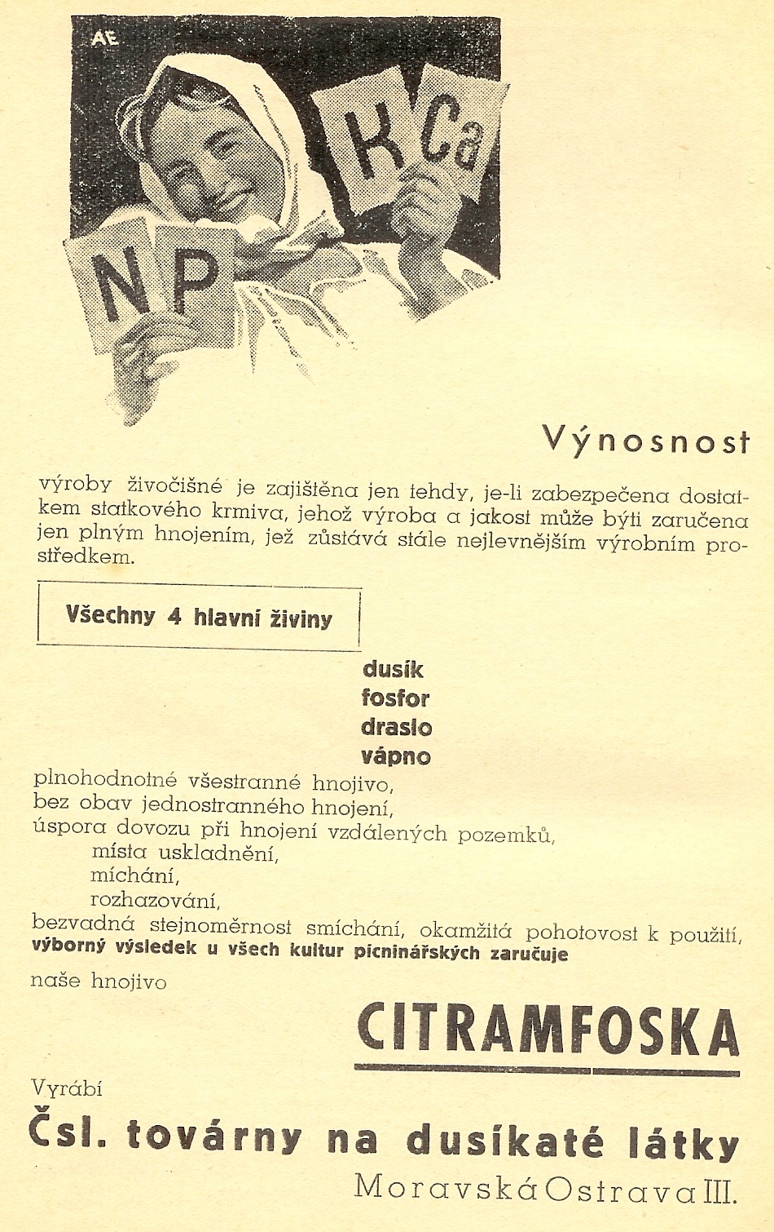
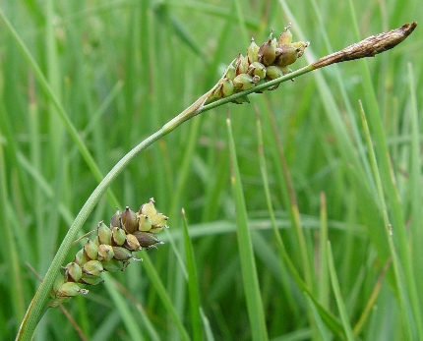

Některé otázky, na něž budeme společně hledat odpověd: Proč některé druhy rostlin rostou na kyselých a jiné na zásaditých substrátech? Je nitrofilie skutenou nitrofilií nebo spíše fosforofílií? Adaptace rostlin na dostupnost živin v půdě, aneb jaký je vztah mezi živinamy v půdě a koncentracemi v biomase? Jak se vyvíjí koncentrace živin v biomase rostlin v průběhu růstu? Jaké jsou metody pro stanovení dostupného fosforu v půdě a jaká mají omezení?
A mnoho dalších.......

Diskuzní příspěvky

Eva Hettenberegerová (MU Brno) - Obsahy a poměry živin v biomase na gradientu z pěnovcového prameniště do louky
Irena Veselá (MU Brno) - Použití ředkvičky jako fytometru ke zjištění dostupnosti živin
Ivan Tůma (BU Brno) - Uvolňování živin při dekompozicích rostlinného opadu.
Jaroslav Záhora (MZLU Brno) - Půdní mikrobiální aktivity v alpínské louce.
Kristýna Merunková a Zdenka Otýpková (MU Brno) - Obsahy a poměry živin v biomase v jihomoravských stepních travnících
Lukáš Strnad (ČZU Praha) – Vliv hnojení na druhové složení psárkového travního porostu - výnosy a koncentrace živin v biomase a v půdě
Martin Jiroušek (MU Brno) - Živiny v halvičkách raseliníku na vrchovištích podél gradientu atmosferické depozice
Martin Kulhánek (ČZU Praha) – Metody stanovené fosforu v půdě a jejich omezení.

Michal Hájek et al. (MU Brno) - Živiny v bezkolenci a kosení
Michal Hejcman (ČZU Praha) – Adaptace druhového složení travních porostů na různou dostupnost živin v půdě – Co se můžeme naučit z dlouhodobých zemědělských pokusů?
Otmar Urban (USBE Brno) - Obsah živin v rostlinách kultivovaných při zvýšené koncentraci CO2.
Petr Holub (BU Brno) - Resorpce živin u kapradiny Athyrium distentifolium.
Petra Spačková - Sezonní změny v koncentraci živin v tužebníku jilmovém
Veronika Košťálová (ČZU Praha) – Jsou druhy Rumex obtusifolius a R. crispus skutečně nitrofilní rostliny?
Zuzana Rozbrojová (MU BRNO) Koncentrace živin v rostlinách podél gradientu vápnitosti na mokřadech - srovnání jednotlivých druhů a celé vegetace

